Стандарт № 2.36 WKU
Тибетский мастиф (Tibetian Mastiff)
Страна происхождения - Тибет
Классификация. II группа WKU, рабочие собаки
Применение - охрана, компаньон.
Дата последних дополнений – 10.12.2019
Краткая история происхождения
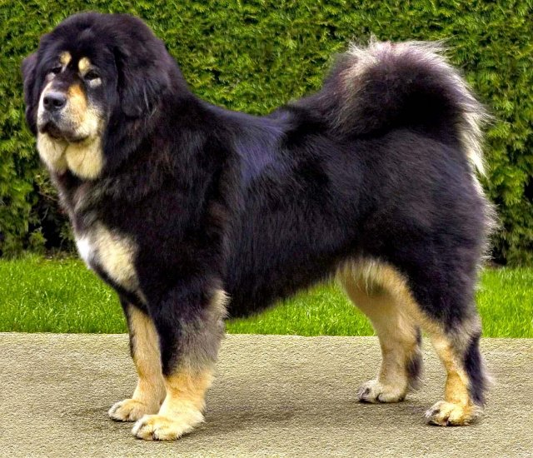
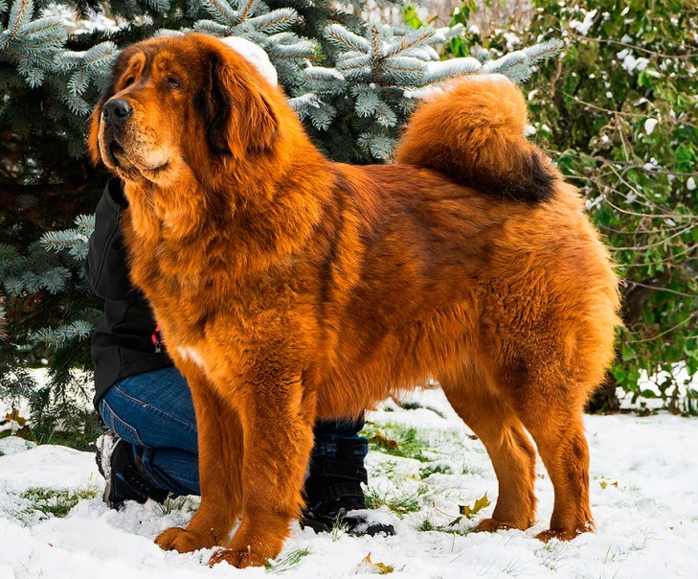
Тибетский мастиф (Do Khyi) является древней рабочей породой гималайских кочевых пастухов и традиционной сторожевой собакой тибетских монастырей. С момента первого упоминания о ней во времена античности, эта порода была окружена легендами. Начиная с упоминаний Аристотеля (384-322 до н.э.) и заканчивая знаменитыми записями Марко Поло, который отправился в Азию в 1271г., все исторические источники выражают восхищение природной силой и мощью Тибетских мастифов, как в отношении физической силы, так и в отношении их умственных способностей. Даже их лай описывался, как уникальная и чрезвычайно ценная характеристика породы. Ведущие европейские кинологи прошлого, такие как Мартин и Ютт, Мегнин, Бэкманн, Зибер, а также Стребель и Биланд, тщательно изучали Тибетских мастиффов, поскольку они находились под сильным впечатлением от происхождения этой породы и от тех функции, которые эти собаки выполняли в культуре Тибета. Некоторые из них даже считали, что эти собаки являются предками всех крупных горных пород и всех мастиффов. Первым Тибетским мастифом, который достиг западных берегов, стал кобель, посланный лордом Хардингом (вице-королем Индии) королеве Виктории в 1847г. Позднее в 1880-х гг. Эдуард VII (тогда принц Уэльский) привез в Англию двух собак. Первый признанный помет Тибетских мастифов родился в 1898г. в берлинском зоопарке.
ОБЩЕЕ ВПЕЧАТЛЕНИЕ. Сильная, тяжелая,
крепкого сложения собака с хорошим костяком. Сочетает в себе величественную силу, здоровье и выносливость, подходит для работы в любых климатических условиях. Развивается медленно: суки достигают полной зрелости в 2-3 года, а кобели в возрасте не ранее 4-х лет.
ПОВЕДЕНИЕ И ХАРАКТЕР. Независим. Своенравен. Упрям. Отважен. Бдительный охранник с активно-оборонительной реакцией с уравновешенным темпераментом. Сильно привязан к своему хозяину, охотно защищает его и всех домочадцев. Обладает громким и хриплым лаем, хорошо развито верхнее чутье.
ПОЛОВОЙ ТИП. Выражен. Кобели с более массивной головой, крупнее, мужественнее. Суки несколько легче по сложению.
ГОЛОВА. Широкая, тяжелая и мощная. У взрослых животных складка может проходить от линии выше уровня глаз до уголков рта.
ЧЕРЕПНАЯ ЧАСТЬ.
Череп - Крупный, совсем немного закругленный, с явно выраженным затылком.
Стоп - хорошо выражен.
ЛИЦЕВАЯ ЧАСТЬ.
Нос - Широкий, как можно более темный в зависимости от окраса, открытые ноздри.
Морда - Довольно широкая, хорошо наполненная и глубокая. Конец морды квадратный.
Губы - Хорошо сформированные и закрывающие нижнюю челюсть.
Челюсти/Зубы - Челюсти сильные с идеальным правильным прикусом, то есть верхние зубы плотно перекрывают нижние зубы, что создает квадратную форму челюсти. Допускается прямой прикус. Зубы растут плотно. Полный комплект.
Глаза - Среднего размера, любого оттенка коричневого в зависимости от окраса шерсти, чем темнее, тем лучше. Широко посаженные, овальной формы, слегка раскосые. Веки плотно прилегают к глазным яблокам. Имеют гордое выражение.
Уши - Среднего размера, треугольные, свисающие, расположены между верхней линией черепа и линией глаз, спадают вниз и висят близко к голове; при тревоге находятся спереди. Кожа на ушах покрыта мягкой, короткой шерстью.
ШЕЯ. Сильная, мускулистая, с благородным загривком, плавно переходящая в холку, уверенного постава, с элементами сырости в виде небольшого подвеса. Длина шеи необходима для баланса в стойке и движении, она должна быть ни короткой, и не длинной. Средняя длинна, оптимальна, мускулистость очевидна в связи с массивной головой. Нормальный угол наклона шеи по отношению к горизонту 40-50 градусов.
КОРПУС.
ЛИНИЯ ВЕРХА. Прямая, от выраженной холки к корню хвоста. Спина прямая, мускулистая.
ХОЛКА. Образует наивысшую точку линии верха. Холка должна быть удлиненной и отвечать наклонному поставу лопаток, наклон задает исходно большую длину шага передних конечностей.
ПОЯСНИЦА - Средней длины, сильная, упругая, слегка выпуклая, широкая, с хорошо развитой мускулатурой.
КРУП. Широкий, мускулистый, умеренно скошен. Ширина крупа – следствие правильного разворота костей таза, позволяющего головкам бедер полноценно входить в вертлужные впадины.
ГРУДЬ. Глубокая, доходит до локтей, умеренно широкая, просторная, длинная с выпуклыми ребрами, слегка уплощенными с боков. Передняя часть груди отчетливо выдается вперед за счет развитого выступа грудной кости. Грудь Тибетского мастифа опущена на 1 - 2 см ниже локтевого отростка (локтя). Глубина груди способствует формированию правильного породного типа.
ЛИНИЯ НИЗА И ЖИВОТ. Умеренно подтянут.
ХВОСТ. Средней длины. Высоко поставленный (вытянутый вниз доходит до скакательных суставов), закинут над спиной или прижат к крупу в полу кольце. В настороженном состоянии и движении держит хвост высоко. Хвост хорошо одет и имеет длинную шерсть с подвесом.
КОНЕЧНОСТИ.
ПЕРЕДНИЕ конечности - сильные, прямые, параллельные, поставлены широко, при осмотре сбоку предплечья отвесные. Лопатки длинные с хорошей мускулатурой, плечевые кости по длине не уступают лопаткам и поставлены под таким же углом 45-50 градусов т.е. параллельно шее. Правильный плече - лопаточный угол, близкий к 90 градусам, важен для длинного шага передних конечностей, что дает возможность для длительной и неутомимой работы.
ЛОКТИ. Локти направлены назад и прижаты к груди.
ПРЕДПЛЕЧЬЯ. При осмотре с любой стороны совершенно прямые, сильные и мускулистые, округлого сечения, подставлены под корпус.
ПЯСТИ. При осмотре спереди прямые, при осмотре сбоку слегка наклонные, крепкие и пружинистые.
ПЕРЕДНИЕ ЛАПЫ. Короткие и округлые, в комке, с короткими темными когтями и упругими подушечками.
ЗАДНИЕ конечности. При осмотре сбоку не далеко отставленные , при осмотре сзади параллельные, среднего постава. Бедра умеренно длинные, широкие, мускулистые.
КОЛЕНИ. Не повернуты ни вовнутрь, ни наружу. По отношению к скакательному суставу коленный является ведущим.
ГОЛЕНИ. Длинные, крепкие, жилистые. Голени такой же длины, что и бедра. Нормальный угол 45-50 градусов. Голень параллельна плечевой кости и шее. Пропорция бедра и голени аналогична пропорции лопатки и плечевой кости.
СКАКАТЕЛЬНЫЕ СУСТАВЫ. С хорошо выраженными углами сочленений, крепкие, устойчивые, не направлены ни вовнутрь , ни наружу.
ЛАПЫ. Крупные, округлые и компактные, шерсть густая но не длинная, пальцы хорошо изогнуты, когти темные.
ДВИЖЕНИЯ. Свободные, размашистые, упругие, ловкие с хорошим выносом и толчком. Передние конечности выбрасываются как можно дальше вперед, задние конечности обладают сильным толчком. Диагональные конечности движутся одновременно. Спина, связки и суставы остаются прочными. Связки должны быть крепкими и эластичными , что придает легкость и упругость движениям.
ШЕРСТНЫЙ ПОКРОВ.
ШЕРСТЬ. Должна быть жесткой, грубой и густой. Волос не слишком длинный, с густым подшерстком в холодное время. Кобели более оброслые , имеют выраженный воротник в виде гривы. На лбу, морде и ушах шерсть короткая. Качество шерсти определяется только на ощупь.
ОКРАС - Глубокий черный, с отметинами подпала или без них. Голубой, с отметинами подпала или без них. Золотистый. Соболиный. Все окрасы как можно более чистых оттенков. Цвет подпала - от насыщенного коричневого до светлых оттенков. Белое пятно на груди допустимо, (в Тибете характеризуется как «Глаз Будды»). Расположение подпала классическое.
Рост - кобели не ниже 66 см., суки – не ниже 61 см.
Кобели должны иметь два очевидно нормальных семенника, полностью опущенных в мошонку.

Недостатки.
Недостаточно выраженный породный тип. Слабая мускулатура.
Плохая пигментация, в особенности носа. В целом слишком маленькая или слишком короткая голова. Грубая или излишне округлая черепная часть. Короткая, острая или узкая морда. Сильно развитые щеки или скулы. Светлые, слишком крупные или круглые глаза. Низко посаженные, слишком длинные, асимметрично поставленные уши.
Тонкая длинная шея, слабая холка, мягкая или горбатая спина. Прямая, длинная или горбатая поясница.Узкий, слишком короткий или длинный, резко скошенный или горизонтальный круп, а также высокозадость. Плоская, узкая, мелкая или бочкообразная грудь.
Любые отклонения в углах плечевых суставов недопустимы. Длинные лапы. Вывернутые локти. Мягкие пясти. Выпрямленные углы скакательных суставов. Коровина. Слишком вздернутые или короткие лапы. Плоские, распущенные, заячьи лапы не допустимы. Размет и косолапость рассматривается как порок. Прибылые пальцы крайне не желательны. Прямой, отвисший и чрезмерно подтянутый живот.

ДИСКВАЛИФИЦИРУЮЩИЕ ПОРОКИ.
Чрезмерная агрессивность или трусость.
Не стандартный окрас.
Рост ниже указанного в стандарте более чем на 1 см.
Разные глаза.
Волнистая или кудрявая шерсть.
Перекус, недокус, перекос челюсти, мелкие и редкие зубы, отсутствие одного из клыков, резцов, моляра, третьего или четвертого премоляра. Отсутствие одного или двух первых или вторых премоляров снижает оценку на одну ступень.
Куцехвостость, излом хвоста.
Скованные движения, иноходь.
Крипторхизм односторонний или полный.

